附件一：构建WWW服务器
一、实验目的
1.学会使用IIS构建WWW服务器
2.Windows 2003 Server Web站点的配置。
二、实验过程：
第一部分：IIS的安装
注意：先打开“开始”—“控制面板” —“管理工具”—“Internet信息服务”，若能够找到“Internet信息服务”，则说明IIS已经安装，直接进行“第二部分：设置Web站点”。若没有找到“Internet信息服务”则进行“第一部分：IIS的安装”。
Windows Server 2003中，IIS（Internet Information Server）提供了信息服务功能，是架构Web和FTP服务器的基本组件。
安装IIS，运行“控制面板”中“添加或删除程序”，选择“添加/删除Windows组件”，在组件安装向导中，选择组件列表中“应用程序服务器”，单击“详细信息”，出现“应用程序服务器”对话框，如下侧左图所示，选择“Internet信息服务（IIS）”复选框，单击“详细信息”按钮，出现“Internet信息服务（IIS）”对话框，如下侧右图所示。
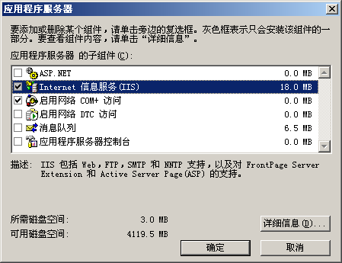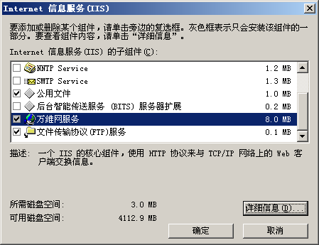
安装Web服务，选择“万维网服务”复选项；若同时安装FTP服务，选择“文件传输协议（FTP）服务”复选项（因为实验要求配置WWW服务和FTP服务，所以两个选项都要选中），单击“确定”按钮，系统自动安装组件。完成安装后，“管理工具”程序组中会添加一项“Internet信息服务管理器”，此时安装IIS的服务器中Web、FTP等服务会自动启动运行。
注意：安装IIS服务器之后，有时Web、FTP等服务仍不可用，这可能与Windows Server 2003自身防火墙设置有关，必须在“网络属性”/“高级”标签中将防火墙设置为允许用户访问本机的Web服务、FTP服务等。
第二部分：设置Web站点
Windows Server 2003中安装IIS服务后，就成为一台Web服务器，双击“开始”—“管理工具”—“Internet信息服务”，打开IIS管理控制台，如下图所示，窗口显示此计算机上已经安装好的Internet服务，而且已经自动启动运行。
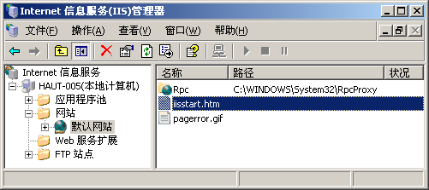
设置Web站点有如下两种方法，可以任选一种方法进行配置。
方法1．使用IIS的默认站点
将制作好的主页文件（html文件，网页文件制作方法参考第四部分，使用HTML制作简单网页）复制到Web服务器的\Inetpub\wwwroot目录下（默认在系统盘下），该目录是安装程序为默认Web站点预设的发布目录。将制作的网页的主页文件的名称改为Default.htm，则缺省文件名时，浏览器会自动浏览该文件。
此时，打开本机或客户机浏览器，在地址栏中输入此服务器的IP地址，就可以浏览站点（具体的浏览过程参考第五部分：测试WWW服务器），测试Web服务器是否安装成功，WWW服务是否运行正常。若能够打开网页，则说明WWW服务配置成功。
方法2．添加新的Web站点
打开“Internet信息服务（IIS）管理器”管理控制台，右击“网站”，在弹出菜单中选择“新建”/“网站”选项，出现“网站创建向导”对话框，单击“下一步”继续。在“网站说明”文本框中输入说明文字，单击“下一步”继续，出现网站设置IP地址和端口对话框，如下图所示，输入新建Web站点的IP地址和TCP端口地址。

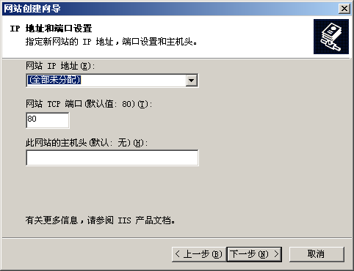
单击“下一步”继续，出现如图下面左侧所示对话框，输入站点的主目录路径（即你的网页文件存放的位置），也可以通过“浏览”选择主目录路径，设置是否允许匿名访问网站，如本例中把制作的网页文件放在了C盘的“my web”文件夹中，单击“下一步”继续。在下面右侧网站访问权限对话框中设置Web站点的访问权限，一般要选取“读取”属性，为了支持脚本语言，如ASP，还需选择“运行脚本”选项。为保证网站安全，建议不要选取“写入”选项。单击“下一步”完成设置。
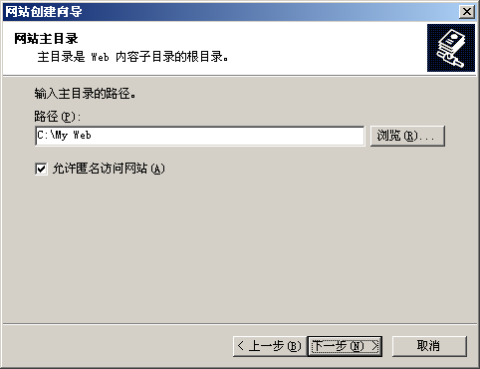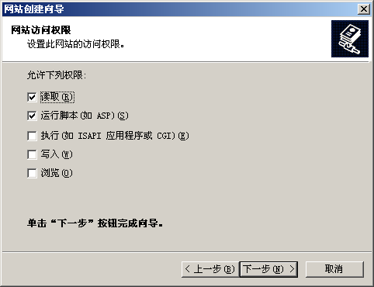
注意：在网站创建向导中，“全部未指定”表示可以使用服务器上设置的任何IP地址访问该服务器信息服务，例如给一台计算机分配了172.18.67.250和192.168.1.1两个IP地址（网络适配器网络属性添加两个IP地址），如果选择的是“全部未指定”，使用二者之一地址均可以访问Web站点。
选中“允许匿名访问网站”附选项允许匿名用户访问站点，客户访问站点无需再输入用户名和密码。
网站建设成功后，打开本机或客户机浏览器，在地址栏中输入此服务器的IP地址，就可以浏览站点，测试Web服务器是否安装成功，WWW服务是否运行正常。
第三部分Web站点的管理
创建Web站点之后，可以根据需要改变站点属性设置。管理和设置Web站点，运行“Internet信息服务管理器”管理控制台，鼠标右击管理的网站，选择“属性”选项，进入该站点的属性对话框。其中，需要特别关注的有以下选项卡：
（1）“网站”选项卡
描述：在文本框中输入对该站点的说明文字，用它表示站点名称，这个名称会出现在IIS的树状目录中，通过它来识别站点，如下图所示。
IP地址：设置此站点使用的IP地址，如果构架此站点的计算机中设置了多个IP地址，可以指定web服务IP地址，若不指定，可以使用多个IP地址访问该Web站点。
TCP端口：默认情况下Web缺省连接端口为80。如果设置了其他端口，如8080，则用户在浏览该站点时，必须输入端口号，如http://www.hzut.edu.cn:8080。
连接：“连接超时”设置服务器断开未活动用户的时间；“保持HTTP连接”允许客户保持与服务器的连接，即一次TCP连接可以保持进行多个页面交互，而不是使用新请求逐个重新打开客户请求，禁用该项则会降低服务器性能。
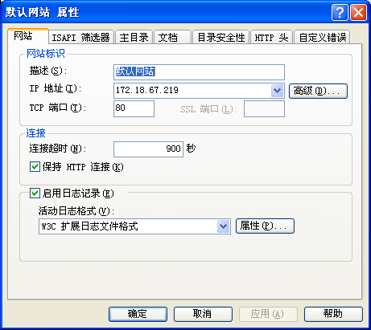
（2）“主目录”选项卡
如下图所示，设置网站所提供的内容来自何处，内容的访问权限以及应用程序在此站点的执行许可。网站的内容包含各种给用户浏览的文件，例如HTML文件、ASP程序文件等，这些数据必须指定一个目录来存放。
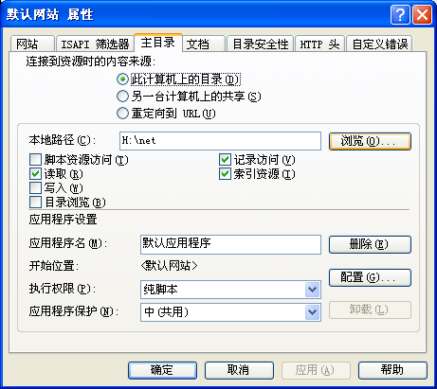
主目录所在的位置有三种选择：一般使用第一种：此计算机上的目录：表示站点内容来自本地计算机。
执行权限：设置对该站点或虚拟目录资源进行何种级别的程序执行。“无”代表只允许访问静态文件，如HTML或图像文件；“纯脚本”代表只允许运行脚本，如ASP脚本；“脚本和可执行程序”代表可以访问或执行各种文件类型，如服务器端存储的CGI程序。
（3）“文档”选项卡
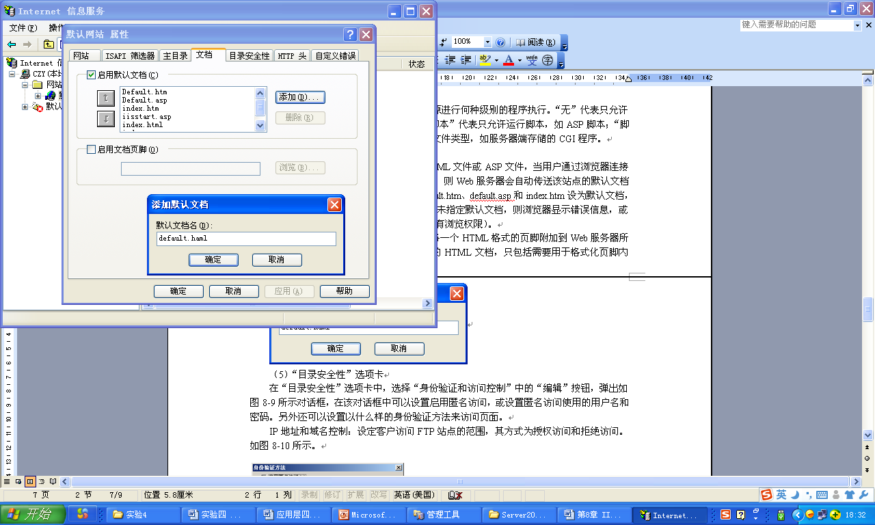
启动默认内容文档：默认文档可以是HTML文件或ASP文件，当用户通过浏览器连接至Web站点时，若未指定要浏览哪一个文件，则Web服务器会自动传送该站点的默认文档供用户浏览，例如通常将Web站点主页default.htm、default.asp和index.htm设为默认文档，当浏览Web站点时会自动连接到主页上。若未指定默认文档，则浏览器显示错误信息，或列出服务器Web发布路径目录（访问用户拥有浏览权限）。
单击“添加”按钮，出现“添加默认文档”窗口，输入默认文档的名称，然后确定即可。
第四部分：使用HTML制作简单网页
以下用记事本编辑一个网页文件的举例：打开记事本，输入如下红色字体的内容：
<HTML>
<HEAD>
<TITLE>我的HTML例子</TITLE>
</HEAD>
<BODY>
<H1>HTML计算机网络实验四</H1>
<P>这是第一个段落我的班级是电信1001班</P>
<P>这是第二个段落我的学号是2010110101</P>
<P>这是第三个段落我的姓名是张三</P>
</BODY>
</HTML>
然后单击保存，把名字保存成default.html，就做好了一个简单的网页。其中的班级、学号、姓名可以根据自己的进行调整。
第五部分：测试WWW服务器
测试WWW服务器是否正常工作，可选择一台计算机连接WWW服务器，首先保证WWW服务器的WWW发布目录下存放有网页文件，可供下载，一般可以使用浏览器作为WWW客户程序。
如使用IE浏览器连接访问WWW站点，输入访问URL，具体格式为：“http://服务器IP地址:端口号/文件名”，
端口号：如果在设置WWW服务器的时候使用的是默认端口号80，则端口号可以省略，如果不是默认端口号，则端口号不能省略。
文件名：如果文件名是WWW服务器的默认文件名，则可以省略；若访问的文件名不是默认的文件名，则不能省略。
如在IE浏览器的地址栏中输入“http://172.168.200.201/index.html”，即可访问WWW服务器，如下图所示。
可以先在本机上测试服务器是否配置成功，成功之后两个人一组，互相访问对方的WWW服务器，测试是否成功。若成功，则本部分实验完成。
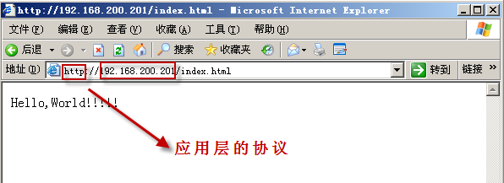

附件二：构建FTP服务器
一、实验目的
1.学会使用IIS构建FTP服务器
2.Windows 2003 Server FTP站点的配置。
二、实验过程：
第一部分：设置FTP站点
运行“Internet服务管理器”管理控制台，打开“Internet信息服务管理器”窗口，如下图所示，显示此计算机上已经安装好Internet服务，默认FTP站点已经启动运行。
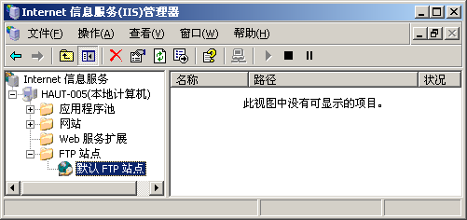
建立FTP站点最快的方法就是直接利用IIS默认建立的FTP站点。把可供下载的相关文件（即你要共享给其他人的文件）分门别类地放在该站点默认FTP根目录\InterPub\ftproot下。
例如，我们直接使用IIS默认建立的FTP站点，将可供下载的文件直接放在默认根目录\InterPub\ftproot下，完成这些操作后，打开本机或客户机浏览器，在地址栏中输入 “FTP://服务器的IP地址”，就可以以匿名的方式登录到FTP服务器，根据权限的设置进行文件的上传或下载。
第二部分：管理FTP站点
FTP站点建立好之后，可以通过IIS管理控制台管理、设置FTP站点。运行 “管理工具”中“Internet信息服务管理器”，打开的“Internet信息服务管理器”窗口，鼠标右击FTP站点，选择“属性”选项，出现FTP站点属性对话框，如下图所示。其中，需要特别关注的有以下选项卡：
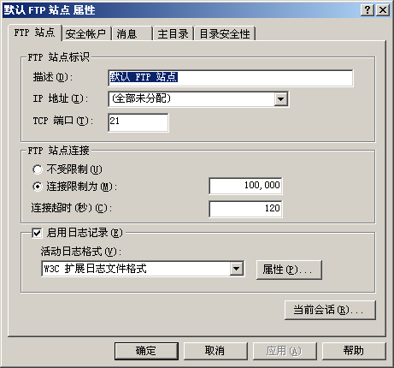
（1）“FTP站点”选项卡
IP地址：设置此站点的IP地址，即本服务器的IP地址。FTP站点可以与Web站点共用IP地址，但不能使用相同的TCP端口。
TCP端口：FTP服务器默认使用TCP协议的21端口，若更改此端口，则用户在连接到此站点时，必须输入站点所使用的端口，例如使用命令ftp://210.202.101.3:8021，表示连接FTP服务器的TCP端口为8021。连接限制到、连接超时、启动日志等设置参见Web服务器配置。
（2）“安全账户”选项卡
如下图所示，其中：
允许匿名连接：FTP站点一般都设置为允许用户匿名登录，系统安装时自动建立一个默认匿名用户账号IUSR_ COMPUTERNAME。
注意：用户在客户机登录FTP服务器的匿名用户名为anonymous，并不直接使用上述名称。
只允许匿名连接：选择此项，表示用户不能用私人的账号登录。只能用匿名登录FTP站点，可以用来防止具有管理权限的账号通过FTP访问或更改文件。

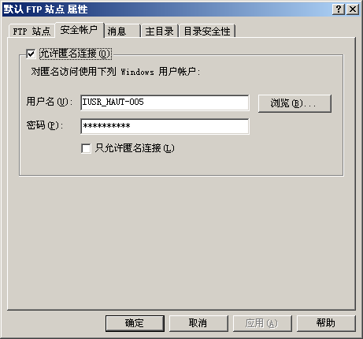
（3）“主目录”选项卡
在该选项卡上，可以设置提供网络用户下载文件的站点是来自于本地计算机，还是来自于其他计算机共享的文件夹。
选择此计算机上的目录，还需指定FTP站点目录，即站点根目录所在的路径。
对于站点的访问权限可进行几种复选设置。读取，即用户拥有读取或下载此站点上的文件或目录的权限；写入，即允许用户将文件上载到此FTP站点目录中；记录访问，如果此FTP站点已经启用了日志访问功能，选择此项，则用户访问此站点文件的行为就会以记录的形式被记载到日志文件中。
（4）“目录安全性”选项卡
设定客户访问FTP站点的范围，其方式为授权访问和拒绝访问。
授权访问：对所有用户开放此站点的访问权限，并可以在“下列除外”列表中加入不受欢迎的用户IP地址，将它们排除在外。
拒绝访问：关闭此站点的访问权限，默认所有人不能访问该FTP站点，在“下列除外”列表中加入允许访问站点的用户IP地址，使它们具有访问权限。
第三部分：测试FTP服务器
测试FTP服务器是否正常工作，可选择一台计算机连接FTP服务器，首先保证FTP服务器的FTP发布目录下存放有文件，可供下载，一般可以使用浏览器作为FTP客户程序。
如使用IE浏览器连接访问FTP站点，输入FTP访问URL，如ftp://h192.168.200.201/，连接到FTP站点，如下图所示。对用户来讲，此过程与访问本地计算机磁盘上文件夹一样。
双击目录中文件可以打开该文件。右击文件名，然后选择“复制到文件夹”命令，弹出对话框，选择文件保存的路径，确定后将文件下载到本地指定文件夹内。
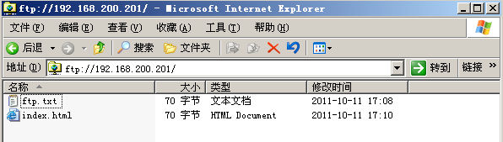
第四部分：向FTP服务器上传文件
测试时，可以把客户端电脑上的文件上传至FTP服务器，直接复制、粘贴即可。
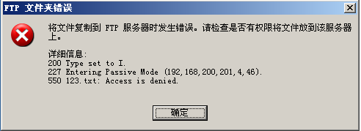
如果粘贴文件的过程中出现了如上图所示的错误，说明FTP服务器没有设置允许客户端上传文件这一选项，在服务器的FTP网站中找到“属性”--“主目录”--“写入”，如下图所示，选中“写入”前面的单选框，然后单击“应用”--“确定”即可。
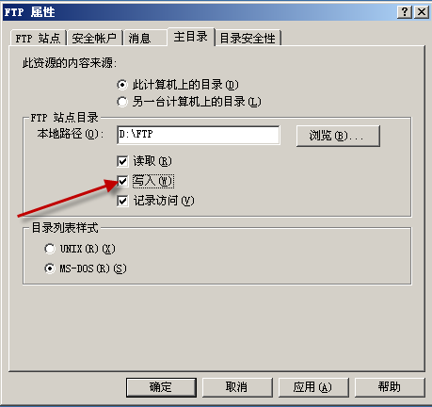
再次测试，结果如下图所示，我们可以看到上传了一个123.txt文件。